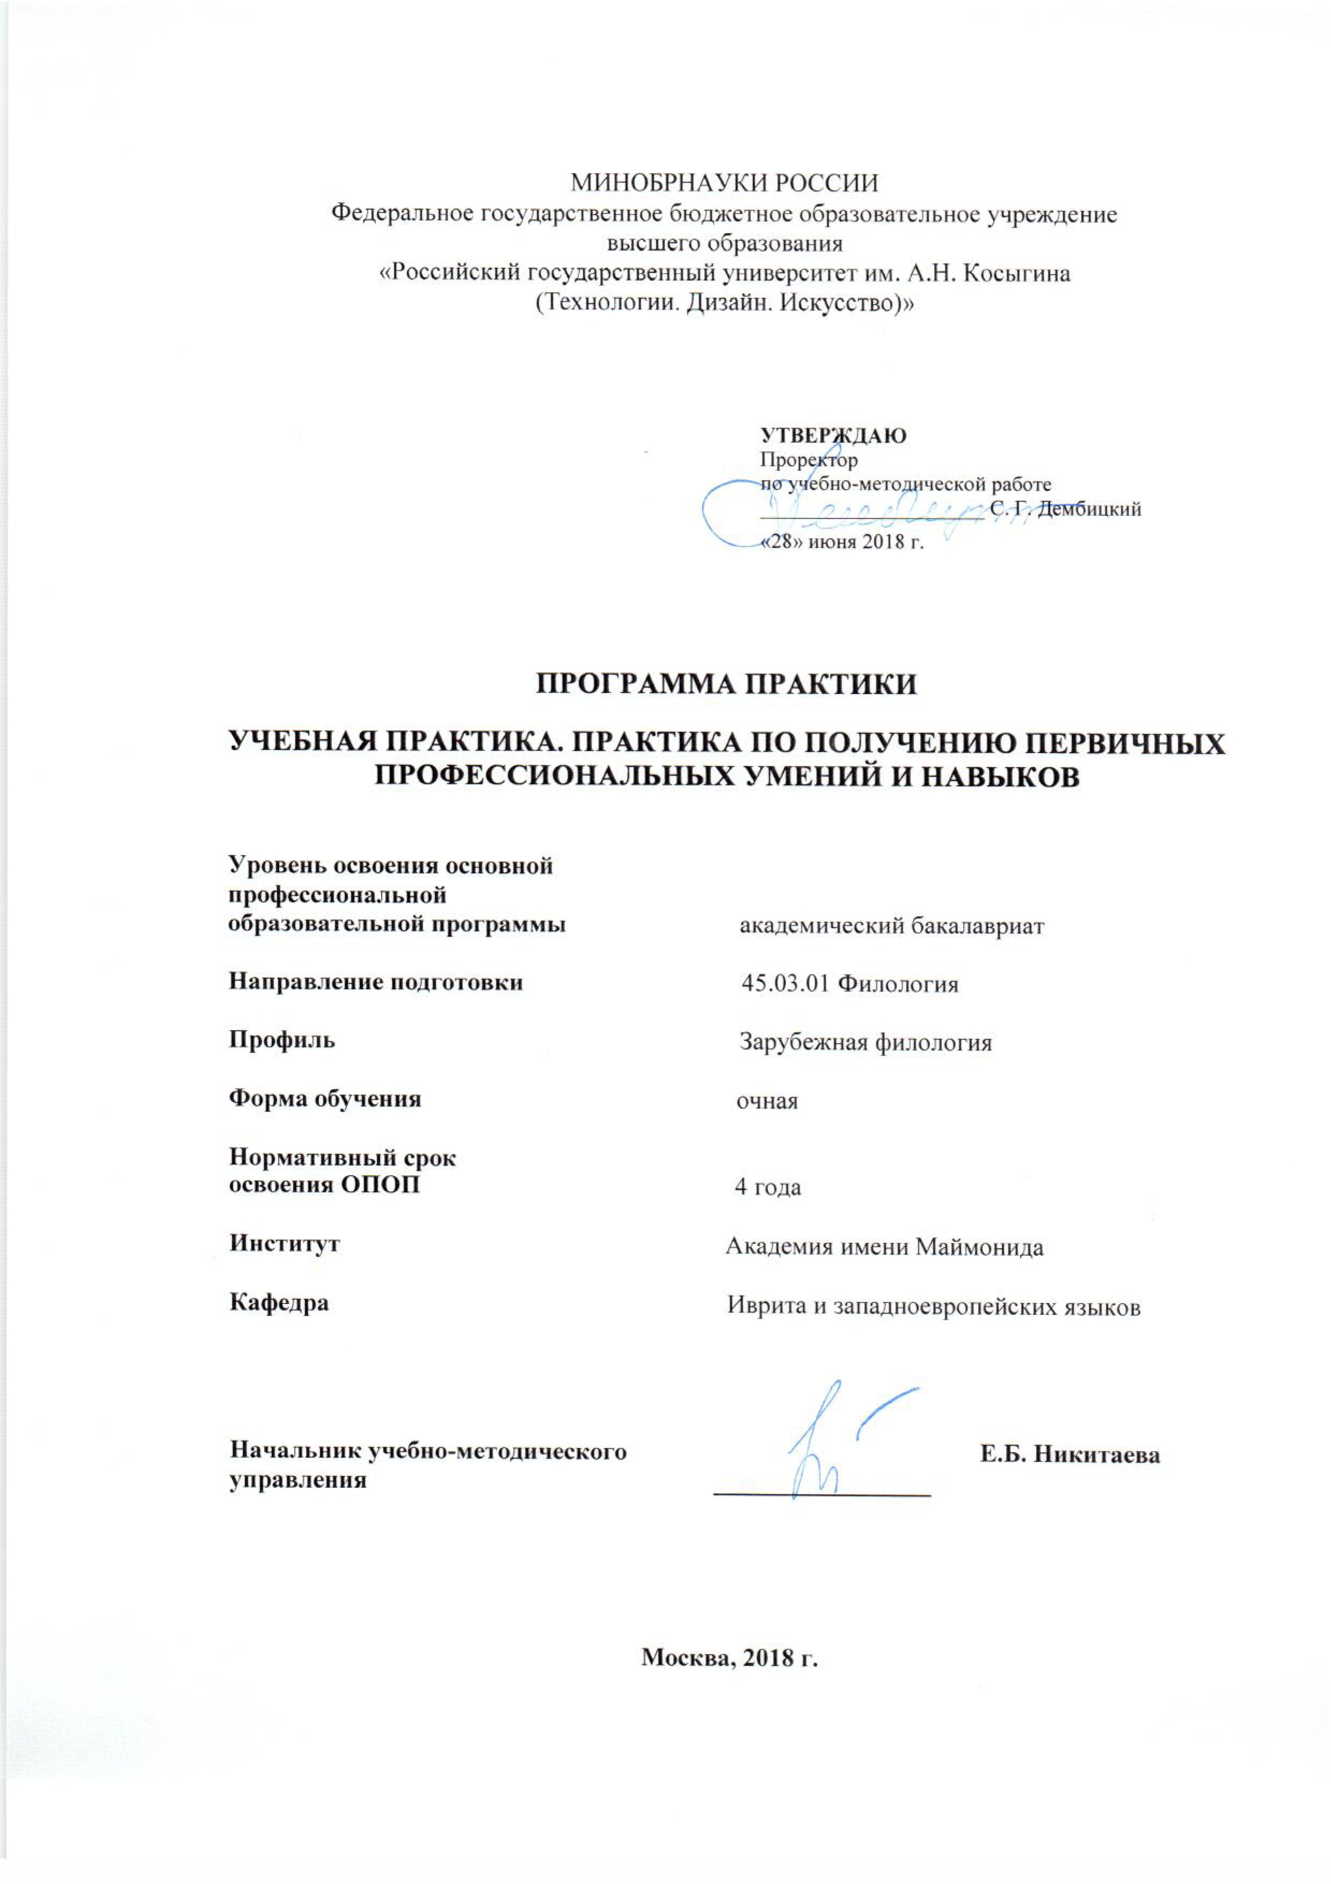

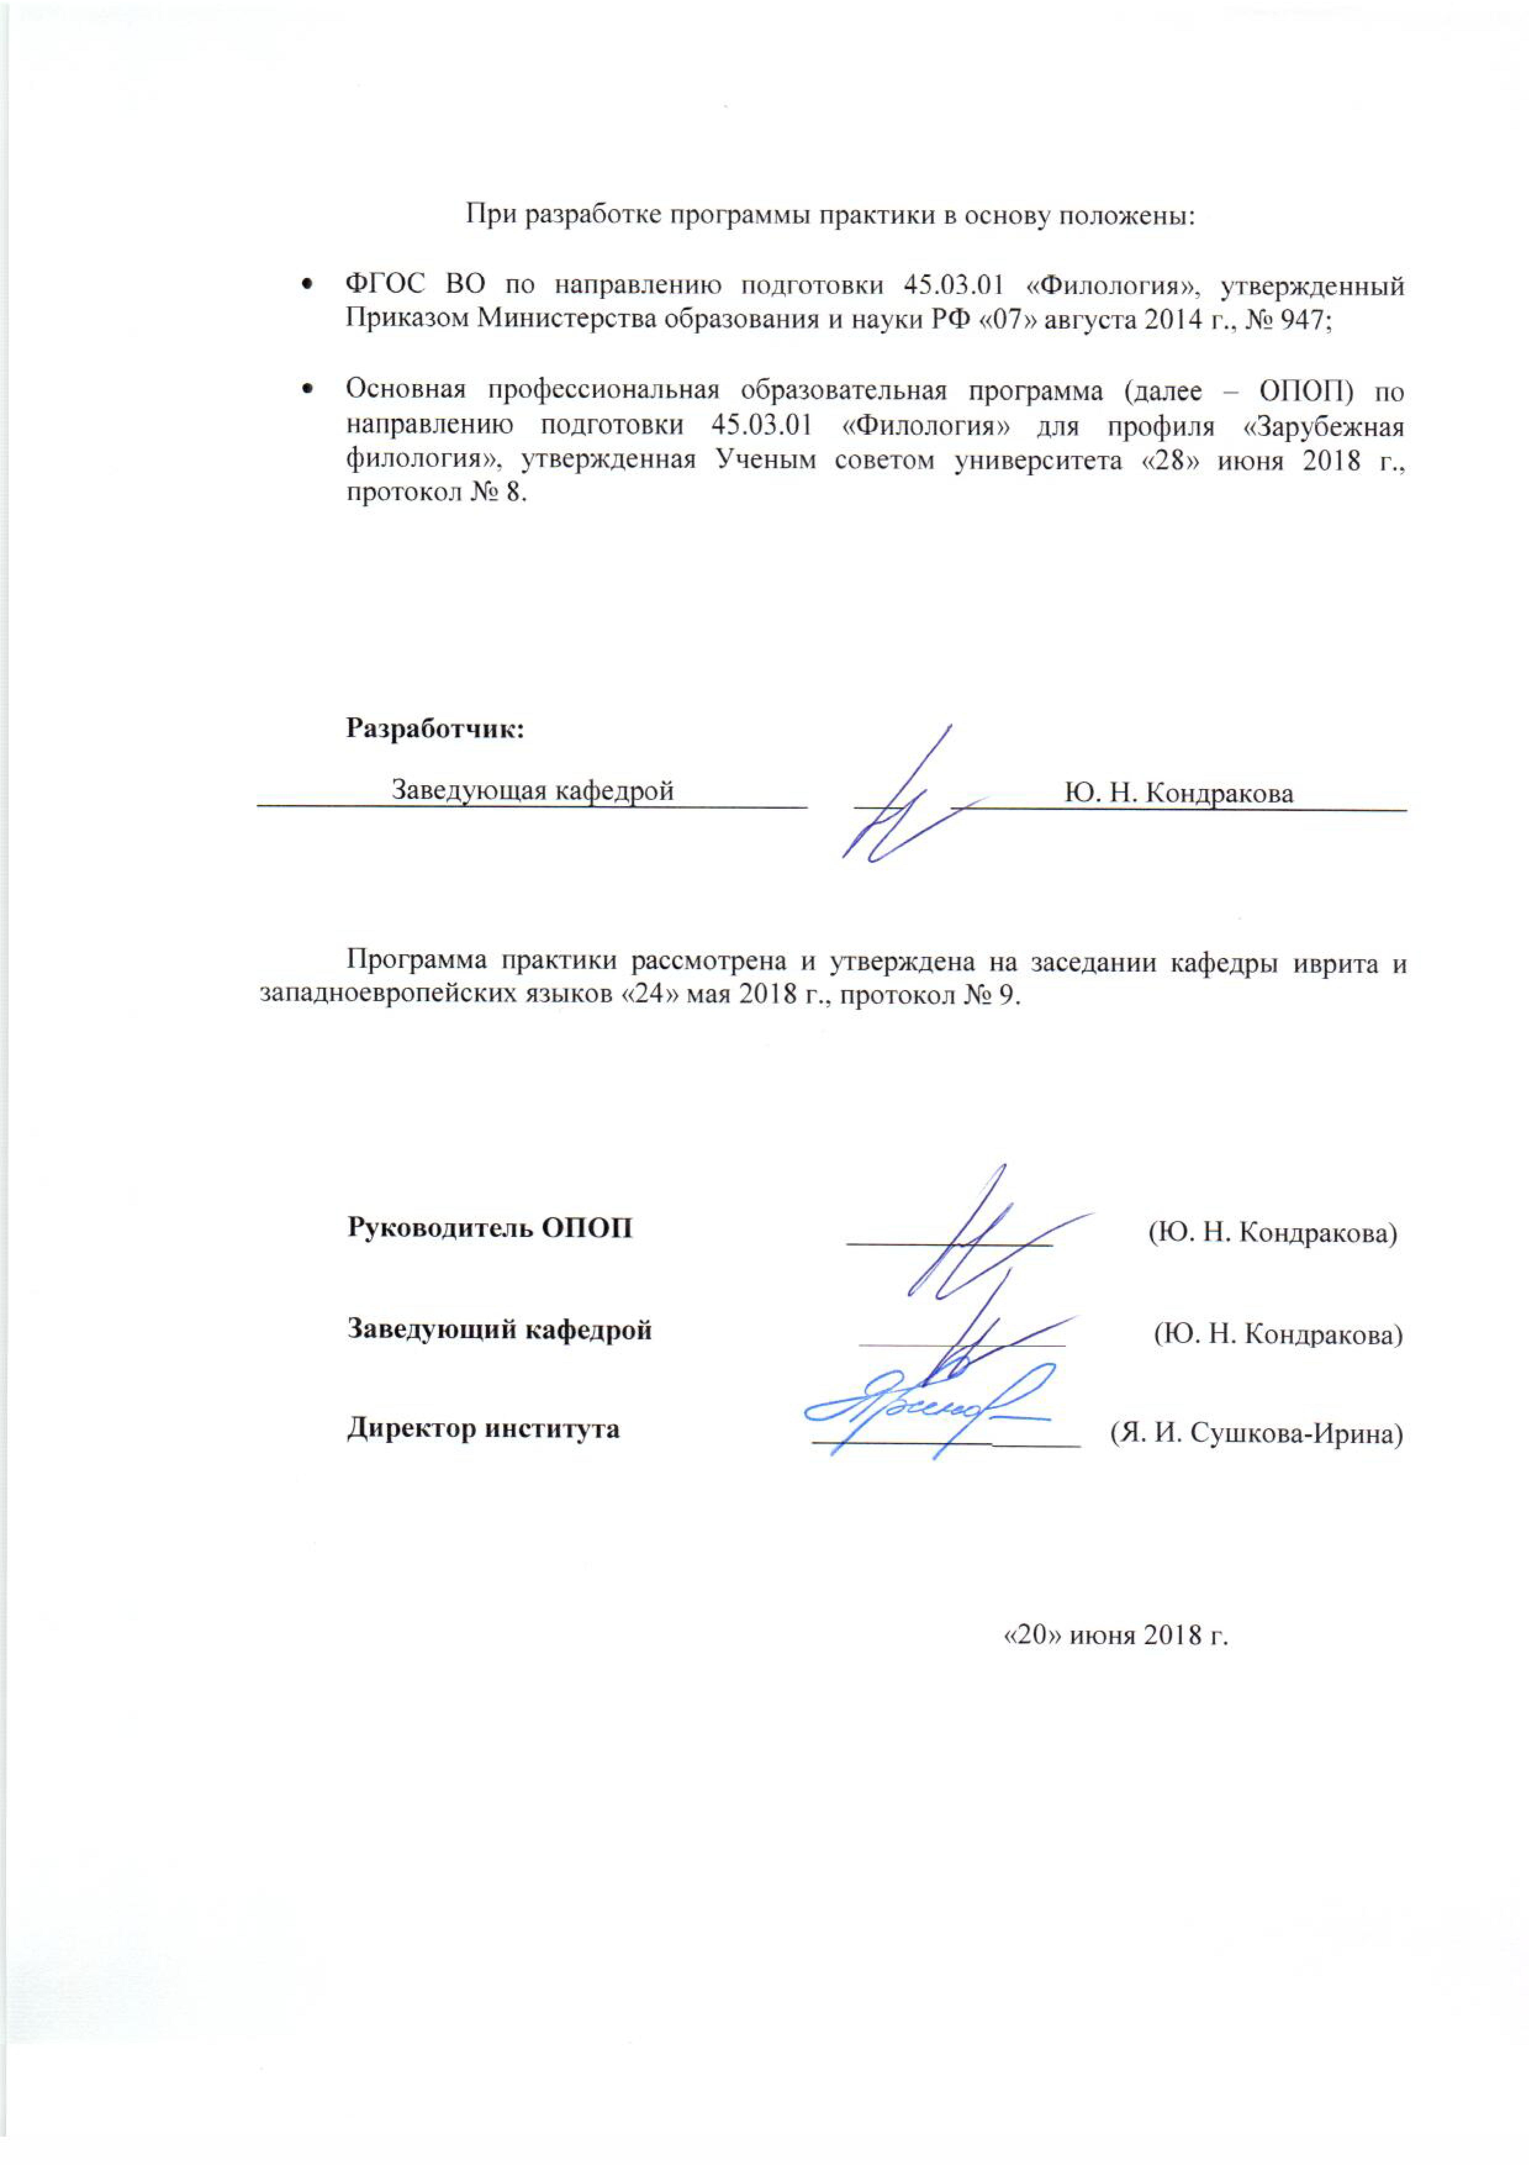

1. ТИП ПРАКТИКИ И МЕСТО ПРАКТИКИ В СТРУКТУРЕ ОПОП
Учебная практика. Практика по получению первичных профессиональных умений и навыков включена в вариативную часть Блока 2.

2. ЦЕЛИ ПРОВЕДЕНИЯ ПРАКТИКИ
- закрепление теоретических знаний, полученных при изучении дисциплин учебного плана;
- развитие и накопление специальных навыков, изучение организационно-методических и нормативных документов для решения отдельных задач по месту прохождения практики;
- ознакомление с содержанием основных работ, выполняемых в организации по месту прохождения практики;
- приобретение практических навыков в будущей профессиональной деятельности или в отдельных ее разделах.

3. СПОСОБЫ И ФОРМЫ ПРОВЕДЕНИЯ ПРАКТИКИ

3.1 Способ проведения практики: стационарная, выездная.

3.2 Форма проведения практики: непрерывная.

3.3 Способы и формы проведения практик для лиц с ограниченными возможностями здоровья (далее – ОВЗ)
Выбор способов, форм и мест прохождения практик для лиц с ограниченными возможностями здоровья осуществляется с учетом их психофизического развития, индивидуальных возможностей и состояния здоровья.

4. КОМПЕТЕНЦИИ, ФОРМИРУЕМЫЕ В РАМКАХ ПРОГРАММЫ ПРАКТИКИ

Таблица 1
Код компетенции | Формулировка  компетенций в соответствии с ФГОС ВО
ОК-10 | способность использовать основные положения и методы социальных и гуманитарных наук (наук об обществе и человеке), в том числе психологии и педагогики, в различных сферах жизнедеятельности
ПК-1 | способность применять полученные знания в области теории и истории основного изучаемого языка (языков) и литературы (литератур), теории коммуникации, филологического анализа и интерпретации текста в собственной научно-исследовательской деятельности
ПК-2 | способность проводить под научным руководством локальные исследования на основе существующих методик в конкретной узкой области филологического знания с формулировкой аргументированных умозаключений и выводов

5. РЕЗУЛЬТАТЫ ОБУЧЕНИЯ ПРИ ПРОХОЖДЕНИИ ПРАКТИКИ, СООТНЕСЕННЫЕ С УРОВНЕМ СФОРМИРОВАННОСТИ ЗАЯВЛЕННЫХ КОМПЕТЕНЦИЙ
Таблица 2
Код  компетенции | Уровни сформированности  компетенций | Шкалы  оценивания  компетенций
ОК-10 | Пороговый  Знать: основные положения стилистики изучаемых языков; основы социальных и гуманитарных наук.  Уметь самостоятельно осваивать новые методы исследования.  Владеть логикой мышления, проявлять желание и умение организации самостоятельной работы, обладать широким кругозором. | оценка 3
ОК-10 | Повышенный  Знать основы методов исследования; теоретические основы организации научно- исследовательской деятельности.  Уметь самостоятельно осваивать новые методы исследования; использовать некоторые методы научно-педагогического исследования проблем воспитания в профессиональной деятельности.  Владеть навыками к самостоятельному освоению новых методов исследования, к изменению научного профиля своей профессиональной деятельности. | оценка 4
ОК-10 | Высокий  Знать основы методов исследования; теоретические основы организации научно-исследовательской деятельности, инновационных методов научно-педагогических исследований проблем воспитания.  Уметь самостоятельно осваивать новые методы исследования; использовать экспериментальные и теоретические методы научно-педагогического исследования проблем воспитания в профессиональной деятельности.  Владеть навыками к самостоятельному освоению новых методов исследования, к изменению научного профиля своей профессиональной деятельности; современными методами научно-педагогического исследования проблем воспитания; навыками совершенствования и развития своего научного потенциала. | оценка 5
ПК-1 | Пороговый  Знать: основные понятия в области теории и истории изучаемых языков.  Уметь: объяснять наиболее важные типичные явления в области стилистики изучаемых языков.  Владеть: основными методами и приемами исследовательской и практической работы в области науки о языке и литературе. | оценка 3
ПК-1 | Повышенный  Знать: теорию и историю изучаемых языков и литератур, теорию коммуникации, филологического анализа и интерпретации текста.  Уметь: применять теоретические знания в процессе профессиональной деятельности.  Владеть: свободно выражать свои мысли, адекватно используя разнообразные языковые средства с целью выделения релевантной информации. | оценка 4
ПК-1 | Высокий  Знать: родственные связи изучаемых языков, и их типологические соотношения с другими языками и литературами, историю, современное состояние и тенденции развития языков.  Уметь: анализировать английский язык и язык иврит в истории и современном состоянии, пользуясь системой основных понятий и терминов общего языкознания и литературоведения.  Владеть: умениями и навыками «сложения дефиниций» и «разложения дефиниций»; владение основными методами и приемами исследовательской и практической работы в области науки о языке и литературе. | оценка 5
ПК-2 | Пороговый  Знать: основные существующие методики в конкретной области филологического знания.  Уметь: применять полученные знания в разных видах теоретических исследований и практической работы.  Владеть: современными методами исследований. | оценка 3
ПК-2 | Повышенный  Знать: существующие и современные методики в конкретной области филологического знания.  Уметь: анализировать результаты использования различных методик интерпретации текста.  Владеть: навыками разработки и реализации исследований в области филологии. | оценка 4
ПК-2 | Высокий  Знать: системы методологических принципов и методических приемов филологического исследования.  Уметь: применять проектные технологии и конкретные методики анализа текста, систематизировать материалы для сообщений по различным филологическим проблемам; формулировать аргументированные умозаключения и выводы  Владеть: навыками обработки и интерпретации (качественная и количественная) полученных результатов исследований. | оценка 5
Результирующая оценка за работу на практике (среднее арифметическое значение от суммы полученных оценок)

6. ОЦЕНОЧНЫЕ СРЕДСТВА ДЛЯ СТУДЕНТОВ С ОГРАНИЧЕННЫМИ ВОЗМОЖНОСТЯМИ ЗДОРОВЬЯ
Оценочные средства для лиц с ограниченными возможностями здоровья выбираются с учетом их психофизического развития, индивидуальных возможностей и состояния здоровья.

Таблица 3
Категории студентов | Виды оценочных средств | Форма контроля
С нарушением слуха | Тесты, рефераты, контрольные вопросы | Преимущественно письменная проверка
С нарушением зрения | Контрольные вопросы | Преимущественно устная проверка (индивидуально)
С нарушением опорно- двигательного аппарата | Решение тестов, контрольные вопросы дистанционно. | Письменная проверка, организация контроля с использование информационно-коммуникационных технологий.

7. ОБЪЕМ ПРАКТИКИ
Таблица 4
Показатель объема | Семестры | Общая трудоемкость
Показатель объема | №2 | Общая трудоемкость
Объем практики в зачетных единицах | 3 | 3
Объем практики в часах | 108 | 108
Продолжительность практики в неделях | 2 | 2
Самостоятельная работа в часах | 108 | 108
Форма промежуточной аттестации | дифференцированный зачет

8. СОДЕРЖАНИЕ ПРАКТИКИ
Таблица 5
№ п/п | Содержание практики | Код формируемых компетенций
Семестр №2
1. | Организационно-ознакомительный этап (Организационное собрание (обсуждение индивидуальных графиков работы, инструктаж по технике безопасности). Знакомство с учреждением, инструктаж по технике безопасности на рабочем месте.) | ОК-10, ПК-1, ПК-2
2. | Основной этап (Работа в учреждении в соответствии с индивидуальным заданием практиканта и поручениями научного руководителя. Выполнение работ, связанных с деятельностью учреждения и поручениями руководителя практики. Изучение научной литературы и специальной информации, достижений отечественной и зарубежной науки и образования в соответствующей области знаний.) | ОК-10, ПК-1, ПК-2
3. | Заключительный этап (Предоставление отчетной документации на кафедре. Проведение итогового собрания.) | ОК-10, ПК-1, ПК-2

9. ФОРМЫ КОНТРОЛЯ И ОТЧЕТНОСТИ ПО ИТОГАМ ПРАКТИКИ
В период прохождения практики руководитель практики от Университета и руководитель практики от профильной организации (структурного подразделения) проводят текущую аттестацию работы обучающегося на практике и выполнение им индивидуального задания.
Ход прохождения практики фиксируется в дневнике обучающегося.
По окончании прохождения практики обучающийся(-аяся) предоставляет руководителю практики от Университета письменный отчет о результатах практики, дневник практики с внесенным в него «Заключением руководителя практики от профильной организации (структурного подразделения)» о деятельности обучающего в период прохождения практики.
Промежуточная аттестация результатов практики проводится в сроки, установленные учебным планом, в форме дифференцированного зачета.
Руководитель практики от Университета оценивает полученные знания, умения, уровень овладения компетенциями, предусмотренными ОПОП ВО, пишет в дневнике практики Заключение и ставит соответствующую оценку.

10 .ТИПОВЫЕ КОНТРОЛЬНЫЕ ЗАДАНИЯ И ДРУГИЕ МАТЕРИАЛЫ, ИСПОЛЬЗУЕМЫЕ ДЛЯ ОЦЕНКИ УРОВНЯ ОСВОЕНИЯ ОП В РАМКАХ ПРОГРАММЫ ПРАКТИКИ, ВКЛЮЧАЯ САМОСТОЯТЕЛЬНУЮ РАБОТУ ОБУЧАЮЩИХСЯ

7.1 Индивидуальные задания на практику:
Познакомиться с учащимися, педагогическим коллективом и администрацией школы.
Ознакомиться с внутренним распорядком школы и графиком учебного процесса; проанализировать методические особенности работы с классом.
Посетить установленное количество уроков английского языка и иврита.

7.2 Перечень вопросов к зачету по практике:
Оценочное средство №1: отчет в письменной форме и его защита.
Отчет о практике включает: титульный лист (образец прилагается); задание на практику (образец прилагается); содержание; введение (общие сведения о базе практики и о сроках практики); основную часть (комплексное раскрытие выполненных заданий); заключение (оценка результатов практики, рекомендации и предложения), дневник практики (см. Образцы).
Речь обучающегося (-йся) при отчете: терминологична, присутствует анализ проделанной работы, имеется критическая часть относительно всей практики в целом, выводы и заключительная оценка практики. Заполнение отчетной документации и своевременное представление ее на подпись руководителю практики. Результаты оценки отчета о практике и результаты защиты отчета отражаются в отзыве руководителя практики. Зачет проводится в форме защиты отчета, которая проходит на заключительной конференции на выпускающей кафедре. В процессе защиты отчета о прохождении практики студенту(-ке) могут задаваться вопросы как практического, так и теоретического характера для выявления полноты сформированности у него (нее) профессиональных компетенций.

11. МАТЕРИАЛЬНО-ТЕХНИЧЕСКОЕ ОБЕСПЕЧЕНИЕ, НЕОБХОДИМОЕ ДЛЯ ПРОВЕДЕНИЯ ПРАКТИКИ
Стационарная, выездная непрерывная учебная практика. Практика по получению первичных профессиональных умений и навыков, в том числе первичных умений и навыков в научно-исследовательской деятельности проводится в Университете на базе школы.
Наличие систематизированной справочно-нормативной, учебно-методической литературы, наглядных пособий, раздаточного материала, которыми располагает школа способствует ознакомлению обучающихся с содержанием основных работ и материалов, связанных с педагогической деятельностью.
12. УЧЕБНО-МЕТОДИЧЕСКОЕ И ИНФОРМАЦИОННОЕ ОБЕСПЕЧЕНИЕ ПРАКТИКИ
Таблица 6
№ п/п | Автор(ы) | Наименование издания | Вид издания (учебник, УП, МП и др.) | Издательство |  | Год  издания | Адрес сайта ЭБС  или электронного ресурса (заполняется для изданий в электронном виде) |  | Количество экземпляров в библиотеке Университета, экз.
1 | 2 | 3 | 4 | 5 |  | 6 | 7 |  | 8
12.1 Основная литература, в том числе электронные издания
 | Пидкасистый П. И. | Педагогика | учебник и практикум для академического бакалавриата | М.: Издательство Юрайт |  | 2017 | https://biblio-online.ru/book/pedagogika-399598
12.2 Дополнительная литература, в том числе электронные издания
1 | под общ. ред. Л. В. Байбородовой, А. П. Чернявской. | Педагогические технологии в 3 ч. | учебник и практикум | М.: Издательство Юрайт |  | 2016 | https://www.biblio-online.ru/book/pedagogicheskie-tehnologii-v-3-ch-chast-1-obrazovatelnye-tehnologii-437117
2 | Под ред. Е. А. Силиной | Психологические задания на период педагогической практики | учеб.-метод. пособие | М. : ФЛИНТА |  | 2013 | http://znanium.com/catalog/product/462995
12.3 Методические материалы (указания, рекомендации по освоению практики авторов РГУ им. А. Н. Косыгина)
1 | Кондракова Ю.Н. | Учебная практика | МУ |  | Утверждено на заседании кафедры, протокол №8 от 20.04.18 | 2018 | ЭИОС

12.4 Информационное обеспечение учебного процесса в период практики

12.4.1. Ресурсы электронной библиотеки
ЭБС Znanium.com» научно-издательского центра «Инфра-М» http://znanium.com/
Электронная библиотечная система «Лань» https://e.lanbook.com
Электронная библиотечная система «Юрайт» https://biblio-online.ru
Электронные издания «РГУ им. А.Н. Косыгина» на платформе ЭБС «Znanium.com» http://znanium.com/;
Web of Science http://webofknowledge.com/;
Scopus https://www.scopus.com;
«Научная электронная библиотека еLIBRARY.RU https://elibrary.ru.

12.4.2 Профессиональные базы данных и информационно-справочные системы:
http://www.scopus.com/ - реферативная база данных Scopus – международная универсальная реферативная база данных
http://elibrary.ru/defaultx.asp - крупнейший российский информационный портал электронных журналов и баз данных по всем отраслям наук

12.4.3 Лицензионное программное обеспечение
Microsoft Windows Professional 7 Russian Upgrade Academic Open No Level, артикул FQC-02306, лицензия № 46255382 от 11.12.2009, бессрочная академическая лицензия; центр поддержки корпоративных лицензий Microsoft.
Microsoft Office Professional Plus 2010 Russian Academic Open No Level, лицензия 47122150 от 30.06.2010, бессрочная академическая лицензия; центр поддержки корпоративных лицензий Microsoft.
Dr.Web Desktop Security Suite Антивирус + Центр управления на 12 месяцев, 200 ПК, продление, договор с АО «СофтЛайн Трейд» № 219/17-КС от 21.11.2018.
Autodesk AutoCAD Education Master Suite 2019, бесплатно распространяемая академическая версия, https://www.autodesk.ru/education/free-educational-software#licens
Adobe Reader (свободно распространяемое).

Лист регистрации изменений к РПД (РПП)

№ п/п | Содержание изменений | Номер протокола и дата заседания кафедры, по утверждению изменений
1 | Актуализация пунктов: 9.4.1 Ресурсы электронной библиотеки (Приложение 1) | № 7 от 21.02.2019 года
2. | Актуализация пункта 9.4.3 Лицензионное программное обеспечение (Приложение 2) | № 10 от 23.05.2019 года

Приложение 1
Номер и дата договора | Предмет договора | Ссылка на электронный ресурс | Срок действия договора
Договор № 106/19 от 29.01.2019 г. | О предоставлении доступа к ЭБС издательства «Лань» | http://www.e.lanbook.com/ | Действует до 29.01.2020 г.
Соглашение № 106/19 от 29.01.2019 г. | О предоставлении доступа к ЭБС издательства «Лань» (Коллекция "Балет. Танец. Хореография") | http://www.e.lanbook.com/ | Действует до 28.01.2020 г.
Договор № 222-П от 14.11.2018 г. | ООО «ИВИС» | http://dlib.eastview.com/ | Действует до 31.12.2019 г.
Дополнительное соглашение № 1 к договору № 3363 эбс от 30.10.2018 г. | О размещении электронных изданий «РГУ им. А.Н. Косыгина» на платформе ЭБС Znanium.com | http://znanium.com/ | Действует до 06.11.2019 г.
Договор № 3363 эбс от 30.10.2018 г. | О предоставлении доступа к ЭБС Znanium.com | http://znanium.com/ | Действует до 06.11.2019 г.
Договор № 242/18-КС от 15 октября 2018 г. | О предоставлении доступа к ЭБС издательства «ЮРАЙТ» | www.biblio-online.ru | Действует до 14.10.2019 г.
Договор 18-10-10153/18 от 06.12.2018 г. | О предоставлении гранта на продление доступа к БД Questel Orbit | https://www37.orbit.com/#PatentEasySearchPage | Действует до 31.12.2018 г.

Приложение 2
- Windows 10 Pro
- MS Office 2019
- PrototypingSketchUp: 3D modeling for everyone
- V-Ray для 3Ds Max
- NeuroSolutions
- Wolfram Mathematica
- Microsoft Visual Studio 2008
- CorelDRAW Graphics Suite 2018
- Mathcad
- Matlab+Simulink
- Adobe Creative Cloud 2018 all Apps (Photoshop, Lightroom, Illustrator, InDesign, XD, Premiere Pro, Acrobat Pro, Lightroom Classic, Bridge, Spark, Media Encoder, InCopy, Story Plus, Muse и др.)
- SolidWorks
- Rhinoceros
- Simplify 3D
- FontLаb VI Academic
- Multisim
- Pinnacle Studio 18 Ultimate
- КОМПАС-3d-V 18
- Project Expert 7 Standart
- Альт-Финансы
- Альт-Инвест
- Программа для подготовки тестов Indigo
- Диалог NIBELUNG

